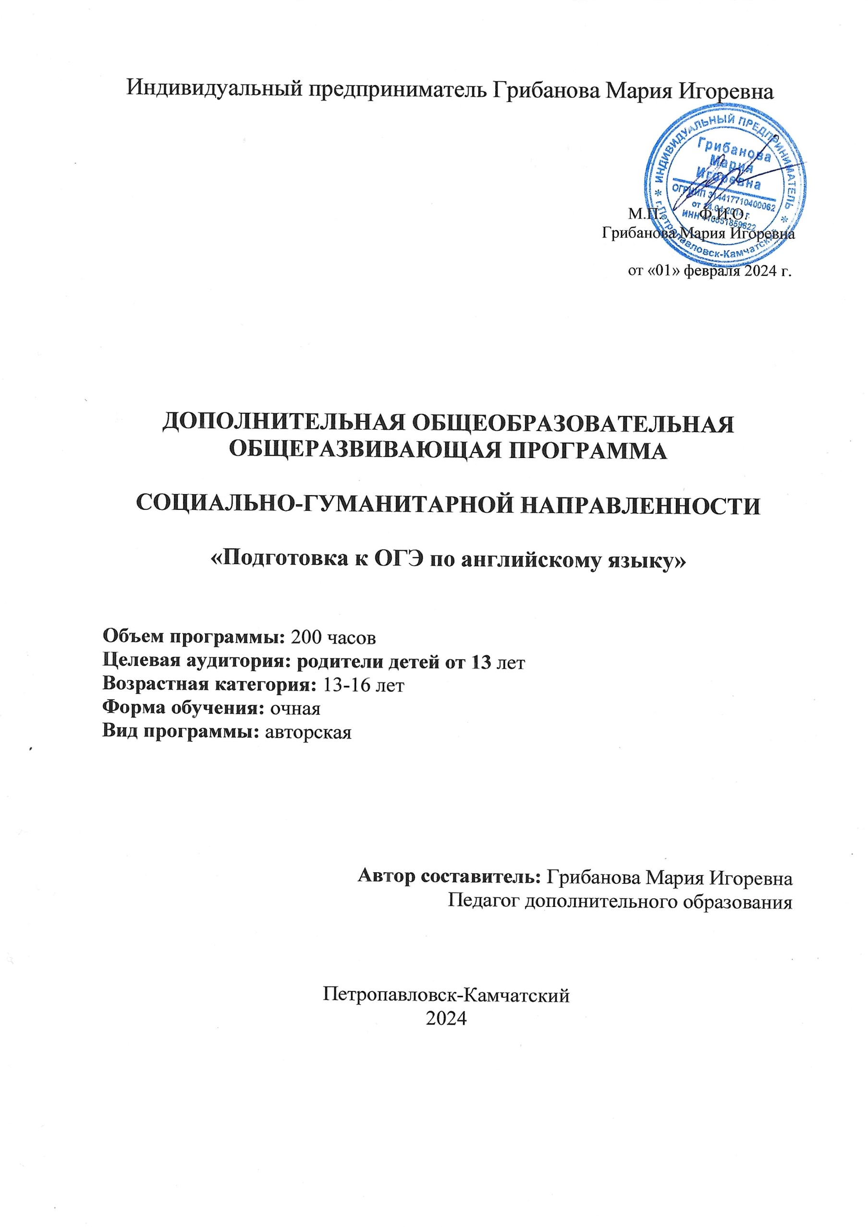

Рабочая программа по подготовке к ОГЭ по английскому языку.
Предлагаемый курс предназначен для учащихся 7-9 классов общеобразовательных школ готовящихся к экзамену в формате ОГЭ по английскому языку. Данная программа рассматривается, как система использования английского языка в развитии индивидуальности школьника и направлена на социальное и культурное развитие личности учащегося, его творческой самореализации.

Цели программы
Использование данной программы направлено на развитие иноязычной коммуникативной компетенции в совокупности ее составляющих – речевой, языковой, социокультурной, компенсаторной, учебно-познавательной:
- речевая компетенция – развитие коммуникативных умений в четырех основных видах речевой деятельности (говорении, аудировании, чтении, письме);
- языковая компетенция – отработка языковых средств (фонетических, орфографических, лексических, грамматических) в соответствии c темами, сферами и ситуациями общения, отобранными для основной школы;
- социокультурная компетенция – приобщение учащихся к культуре, традициям и реалиям стран изучаемого языка;
- компенсаторная компетенция – развитие умений выходить из положения в условиях дефицита языковых средств при получении и передаче информации;
- учебно-познавательная компетенция – дальнейшее развитие общих и специальных учебных умений; ознакомление с доступными учащимся способами и приемами самостоятельного изучения языков и культур;
- развитие и воспитание у школьников понимания важности изучения иностранного языка в современном мире и потребности пользоваться им как средством общения, познания, самореализации и социальной адаптации; воспитание качеств гражданина, патриота; развитие национального самосознания, стремления к взаимопониманию между людьми разных сообществ, толерантного отношения к проявлениям иной культуры.

Задачи программы
- сформировать коммуникативные знания для письменного и устного общения на английском языке;
- изучить, повторить и обобщить материал по тем разделам грамматики и лексики, которые входят в основные части олимпиады;
- ознакомить с форматом проведения экзамена;
- развивать гибкость, способность ориентироваться в типах экзаменационных заданий;
- сформировать определенные навыки и умения, необходимые для успешного выполнения экзаменационных заданий, а именно: в области говорения – обучать высказыванию по предложенной теме, аргументированно выражать своё мнение, обсуждать проблемы и предлагать решения, поддерживать разговор на общие темы, корректно ставить вопросы; в области письма – учить писать связные тексты сложной структуры на различные темы, излагать и обосновывать своё мнение по широкому кругу общекультурных и общественно значимых вопросов; в области аудирования – формировать умение слушать текст с пониманием общей идеи и с извлечением информации, с детальным пониманием; в области чтения – формировать умение читать тексты с пониманием общей идеи и с извлечением информации, с детальным пониманием;
- для развития компенсаторной компетенции развивать умения пользоваться языковой и контекстуальной догадкой;
- научить анализировать и объективно оценивать результаты собственной учебной деятельности;

По итогам прохождения курса учащиеся должны:
Овладеть навыками выполнения экзаменационных заданий
Listening
Нужно проявить способность понимать аудиозаписи на английском языке
Необходимо уметь:
- понимать тексты повседневного и профессионального стиля речи;
- выбирать главные факты, опуская второстепенные;
- выборочно понимать необходимую информацию с опорой на языковую догадку, контекст.
Reading
Нужно продемонстрировать способность читать и понимать тексты по современной проблематике. Необходимо уметь понимать суть текста и справляться с незнакомыми словами с помощью языковой и контекстуальной догадки. Нужно уметь работать с грамматическими структурами, отличать важную для понимания текста информацию от второстепенной, понимать позицию автора текста.
Use of English
Нужно продемонстрировать соответствующий уровень владения лексическим материалом и умение оперировать им в условиях множественного выбора, а также владение грамматическим материалом в рамках программы средней школы и умение практически использовать его не только на уровне отдельного предложения, но и в более широком контексте.
Writing
Нужно продемонстрировать умение писать простые связные тексты на известные или социально значимые темы, излагать и обосновывать свое мнение, умение обращаться с грамматическими структурами, использовать необходимый словарный запас, писать без ошибок и с правильной пунктуацией, правильно употреблять формулы речевого этикета
Speaking
В устной части экзамена необходимо:
- составить связное сообщение на известные или интересующие участника темы;
- изложить и обосновать свое мнение;
- отвечать на вопросы по заданной теме.

Ожидаемые результаты
Главным результатом является готовность учащихся к сдаче ОГЭ по английскому языку. К концу данного курса учащиеся обобщают и закрепляют лексико-грамматический материал и отрабатывают определенные умения и навыки по всем разделам экзамена.
КАЛЕНДАРНО-ТЕМАТИЧЕСКОЕ ПЛАНИРОВАНИЕ
№ | Тема | Тема работы | Количество  часов | Формы  контроля
1 | Ознакомление с форматом экзамена | Четыре основных вида речевой деятельности. Продолжительность выполнения заданий в рамках ОГЭ. | 1
2 | Стратегии подготовки к разделу «Listening» | Как работать с инструкцией? Как работать с заданиями раздела «Аудирование» | 20 | текущий
3 | Работа с тестовыми заданиями на понимание основного содержания | Выполнение тестовых заданий с последующим анализом выполнения заданий и разбор типичных ошибок. | 20 | текущий
4 | Работа с тестовыми заданиями на извлечение запрашиваемой информации | Выполнение тестовых заданий с последующим анализом выполнения заданий и разбор типичных ошибок | 20 | текущий
5 | Выполнение теста по чтению | Тестирование навыков чтения в формате ОГЭ | 1 | промежуточный
6 | Стратегии подготовки к разделу «Use of English» | Структура раздела, анализ заданий | 1
7 | Основные правила грамматики. Ознакомительное занятие. | Составление списка необходимых грамматических правил для повторения и закрепления. | 1
8 | Множественное число существительных | Повторение правил образования множественного числа у английских существительных, исключения из правил, выполнение практических упражнений | 1
9 | Порядковые числительные | Повторение правил образования и употребления порядковых числительных, выполнение практических упражнений | 1
10 | Местоимения | Повторение правил употребления различных местоимений, выполнение практических упражнений | 1
11 | Степени сравнения прилагательных и наречий | Повторение правил образования степеней сравнения прилагательных и наречий, выполнение практических упражнений | 1
12 | Личные и неличные формы глагола, видовременные формы глагола | Повторение форм глагола, употребление времен, употребление различных форм глагола, заполнение пропусков глаголами в соответствии с контекстом | 15
13 | Страдательный залог | Повторение форм глагола в страдательном залоге, выполнение упражнений на употребление страдательного залога | 4
14 | Работа с тестовыми заданиями по грамматике | Выполнение заданий на правильное употребление грамматических форм в формате олимпиады с последующим анализом | 20
15 | Основные правила словообразования. Ознакомительное занятие. | Повторение правил словообразования, выполнение практических упражнений, работа со словарем. | 1
16 | Работа с тестовыми заданиями по словообразованию | Определение частей речи и образование новых слов, добавление суффиксов, добавление приставок, выполнение практических упражнений | 20
17 | Устойчивые словосочетания, фразовые глаголы, идиоматические выражения | Выполнение упражнений на употребление устойчивых словосочетаний, фразовых глаголов и идиом | 3
18 | Способы управления в предложении (предлоги), способы сочинения и подчинения (союзы) | Выполнение практических упражнений | 1
19 | Работа с тестовыми заданиями по лексической сочетаемости единиц | Продумывание возможного варианта ответа, выбор правильного ответа, определение неверных ответов, выполнение заданий в формате ОГЭ | 1 | текущий
20 | Выполнение лексико-грамматического теста | Тестирование лексико-грамматических навыков в формате ОГЭ | 1 | промежуточный
21 | Стратегии подготовки к разделу «Writing», письмо личного характера | Образцы писем и рекомендуемый языковой репертуар, характерные черты личного письма, фразы и выражения, рекомендуемые при написании различных писем личного характера | 1
22 | Образцы писем и рекомендуемый языковой репертуар, характерные черты личного письма, фразы и выражения, рекомендуемые при написании различных писем личного характера | Мини-практикум по написанию письма личного характера | 10 | текущий
23 | Написание сочинения-выражения собственного мнения | Образец эссе и рекомендуемый языковой репертуар, характерные черты эссе, планирование сочинения, выражение собственного мнения | 10 | текущий
24 | Практические указания и упражнения на преодоление типичных трудностей, стратегии, направленные на формирование компенсаторных умений в устном речевом общении | Практические указания и упражнения на преодоление типичных трудностей, стратегии, направленные на формирование компенсаторных умений в устном речевом общении | 1 | промежуточный
25 | Стратегии подготовки к разделу «Speaking», речевые клише | Практические указания и упражнения на преодоление типичных трудностей, стратегии, направленные на формирование компенсаторных умений в устном речевом общении | 10
26 | Диалог с целью обмена информацией | Различные типы диалогов прагматической направленности, стратегии запроса и передачи информации | 10
27 | Тематика монологического высказывания | Презентация темы с обсуждением. Построение монолога. | 1
28 | Мини-практикум по выполнению заданий устной части | Выполнение заданий в формате ОГЭ | 20 | промежуточный
29 | Мини-практикум по выполнению заданий | Выполнение заданий в формате ОГЭ | 1 | промежуточный
30 | Пробный тест в формате ОГЭ | Выполнение заданий в формате ОГЭ | 1 | итоговый
31 | Пробный тест в формате ОГЭ | Выполнение заданий в формате ОГЭ | 1 | итоговый
32 | Итого: |  | 200

Перечень учебно-методических средств обучения
Интернет-ресурсы и пособия в электронном виде:
1. https://oge.sdamgia.ru/
2. https://speaking.svetlanaenglishonline.ru/
3. Хитрова И.В., Зверева Н.С. Тренажер к устной части ОГЭ Английский язык
4. Соловова Е.Н., Солокова И.Е. State Exam Maximiser (Английский язык. Подготовка к экзаменам) – England: Pearson Education Limited, 2008.

Наглядно-дидактический материал:
Демонстрационные тематические таблицы
Таблицы по грамматике

Цифровые носители:
Аудио приложение к курсу в электронном виде
Учебный фильм Extra
Онлайн словари
Игровые компьютерные программы (по английскому языку)
Технические средства обучения
Ноутбук с доступом в интернет
Проектор
Экран для проектора

